Procédure Plan de continuité et de reprise d'activité informatique
Domaine : | Informatique
Macro Processus : | Infrastructures et continuité
Processus : | Continuité et reprise d'activité
Référence : | IT-07
Version : | 2.0

Responsables du document
 | Nom | Entité | Date
Rédacteur(s) | Sofia Mekouar (Consultante Organisation) | DTPO | 26/12/2025
Vérificateur(s) | Karim Benjelloun (Directeur des Systèmes d'Information) | DSI | 15/01/2026
 | Nadia Berrada (Responsable Infrastructures et Cloud) | DSI | 15/01/2026
 | Ilham Tazi (Responsable de la Sécurité des Systèmes d'Information (RSSI)) | DSSI | 15/01/2026
 | Jalil Benkirane (Responsable Risques Opérationnels) | DR | 15/01/2026
 | Salma El Fassi (Responsable Exploitation et Support) | DSI | 15/01/2026
Approbateur(s) | Jalil Benkirane (Responsable Risques Opérationnels) | DR | 30/01/2026
 | Kenza Hajji (Responsable Conformité) | CONF | 30/01/2026
 | Najat Belkadi (Directrice Transformation, Processus et Organisation) | DTPO | 30/01/2026
Propriétaire de la procédure : Karim Benjelloun (Directeur des Systèmes d'Information).

Historique des révisions
Emetteur | Description | Demande de révision | Version | Approbation
Sofia Mekouar | Création de la procédure |  | 1.0 | 20/03/2023
Sofia Mekouar | Ajout des objectifs de reprise par criticité (projet PRJ-PCA-2024) | DR-2026-52 | 2.0 | 09/02/2026

Généralités

Objet
Cette procédure définit l'organisation, les objectifs de reprise et les tests du plan de reprise d'activité informatique d'Orizia. Elle garantit le rétablissement des services critiques dans les délais fixés en cas de sinistre majeur.

Domaine d'application
Entrent dans le périmètre
- Applications et infrastructures classées critiques ou importantes
- Activation, exécution, retour à la normale et tests du plan
Sont exclus du périmètre
- Plan de continuité des activités métiers, piloté par les Risques Opérationnels

Références
- Politique de continuité d'activité d'Orizia
- Procédure IT-04 de sauvegarde et de restauration
- Procédure amont IT-04 – Sauvegarde et restauration des données : Les sauvegardes alimentent la reprise d'activité.
- Procédure amont IT-01 – Gestion des incidents informatiques : L'incident P1 prolongé déclenche l'évaluation d'activation du plan.
- Procédure complémentaire SEC-03 – Gestion des incidents de sécurité : Un incident de sécurité majeur peut nécessiter l'activation du plan.
- Projet : PRJ-PCA-2024 – Renforcement de la continuité d'activité informatique.

Définitions
- OriBackup : Plateforme de sauvegarde et de restauration.
- OriDesk : Outil de gestion des services informatiques (incidents, demandes, changements).
- RSSI : Responsable de la Sécurité des Systèmes d'Information.
- RTO : Recovery Time Objective : durée maximale d'interruption admise.
- RPO : Recovery Point Objective : perte de données maximale admise.

Acteurs
Acteur | Direction / Entité | Rôle dans la procédure
Directeur des Systèmes d'Information | DSI | Décide de l'activation du plan et préside la cellule de crise
Cellule de crise | DSI, DSSI, DR | Pilote la reprise et la communication
Responsable Infrastructures et Cloud | DSI | Exécute les procédures techniques de reprise
Responsable Risques Opérationnels | DR | Contrôle la cohérence avec la continuité des activités métiers
Responsable de la Sécurité des Systèmes d'Information | DSSI | Vérifie la sécurité de l'environnement de reprise

Sommaire
Responsables du document
Historique des révisions
Généralités
Objet
Domaine d'application
Références
Définitions
Acteurs
Règles de gestion
Liste des contrôles
Logigramme
Commentaires du logigramme
Opérations
Annexes

Règles de gestion
I- Pré-requis
La réalisation de la procédure nécessite la disponibilité des éléments suivants :
- Classification des applications par niveau de criticité
- Site secondaire opérationnel
- Sauvegardes répliquées et testées
II- Règles applicables
R1. Les applications critiques doivent être rétablies en 4 heures maximum (RTO) avec une perte de données maximale de 15 minutes (RPO).
R2. Les applications importantes doivent être rétablies en 24 heures maximum (RTO) avec une perte de données maximale de 4 heures (RPO).
R3. Un test complet du plan de reprise doit être réalisé au moins une fois par an. Un test partiel est réalisé chaque semestre.
R4. La décision d'activation du plan appartient au Directeur des Systèmes d'Information.
R5. La cellule de crise comprend le Directeur des Systèmes d'Information, le RSSI, le Responsable Risques Opérationnels, le Responsable Exploitation et Support et un représentant des métiers.
R6. Le plan est mis à jour après chaque test et après chaque activation réelle.
III- Exceptions et cas particuliers
- Lorsqu'un test fait apparaître un écart aux objectifs de reprise, un plan d'action est établi sous 10 jours ouvrés et suivi par les Risques Opérationnels.
- En cas d'incident de sécurité majeur, le plan est activé en coordination avec la procédure SEC-03.
IV- Sorties et archivage
- Sortie : Rapport de test du plan
- Sortie : Compte rendu de retour d'expérience
- Les rapports de test sont conservés 5 ans.
V- Indicateurs de suivi
Indicateur | Cible
Respect des objectifs de reprise lors des tests | 100 % des applications critiques
Nombre de tests complets réalisés par an | 1 minimum
Taux de plans d'action clos dans le délai | 90 % minimum

Liste des contrôles
N° | Contrôle | Responsable du contrôle | Fréquence
C1 | Revue du rapport de chaque test du plan de reprise | Responsable Risques Opérationnels | Annuelle
C2 | Vérification de la mise à jour de l'annuaire de crise | Responsable Exploitation et Support | Trimestrielle
C3 | Audit de conformité du plan par le Contrôle Permanent | Contrôle Permanent | Annuelle

Logigramme
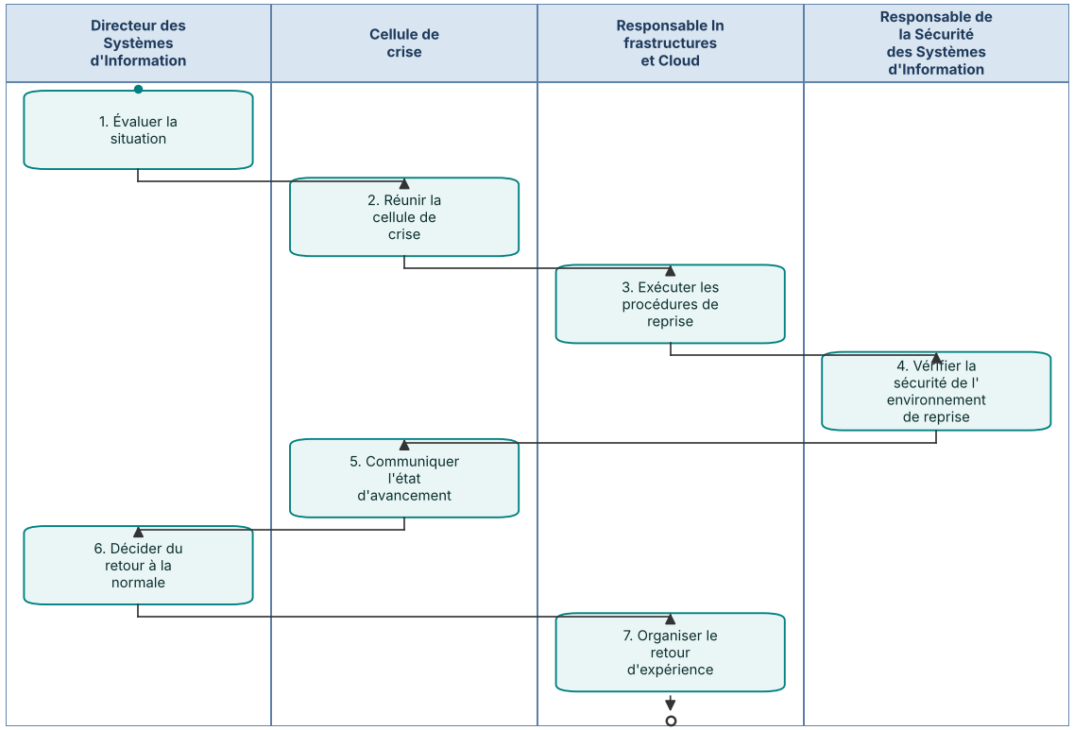

Commentaires du logigramme

Opérations
Temporisateur : Dès la décision d'activation
Libellé de l'opération | Acteur
1. Évaluer la situation | Directeur des Systèmes d'Information
Commentaires :
Évalue la situation et décide l'activation du plan de reprise.
Outil(s) : OriDesk. Délai : Dès la décision d'activation.

Libellé de l'opération | Acteur
2. Réunir la cellule de crise | Cellule de crise
Commentaires :
Se réunit, désigne un coordinateur et informe la Direction Générale.
Outil(s) : OriDesk. Délai : 1 heure après l'activation.

Libellé de l'opération | Acteur
3. Exécuter les procédures de reprise | Responsable Infrastructures et Cloud
Commentaires :
Exécute les procédures de reprise par ordre de criticité des applications.
Outil(s) : OriBackup. Délai : Selon les objectifs de reprise.

Libellé de l'opération | Acteur
4. Vérifier la sécurité de l'environnement de reprise | Responsable de la Sécurité des Systèmes d'Information
Commentaires :
Vérifie la sécurité de l'environnement de reprise avant ouverture aux utilisateurs.
Outil(s) : OriDesk. Délai : Avant la remise en service.

Libellé de l'opération | Acteur
5. Communiquer l'état d'avancement | Cellule de crise
Commentaires :
Communique l'état d'avancement aux métiers et à la Direction Générale.
Outil(s) : OriDesk. Délai : Toutes les 2 heures.

Libellé de l'opération | Acteur
6. Décider du retour à la normale | Directeur des Systèmes d'Information
Commentaires :
Décide du retour à la normale et clôture la crise.
Outil(s) : OriDesk. Délai : Fin de la reprise.

Libellé de l'opération | Acteur
7. Organiser le retour d'expérience | Responsable Infrastructures et Cloud
Commentaires :
Organise le retour d'expérience et met à jour le plan.
Outil(s) : OriDesk. Délai : 10 jours ouvrés.

Annexes
Sans objet.

